Adriana Rodrigues
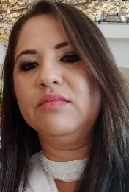
Rua Irma Teofana, 888 - Nossa Senhora Aparecida
Cep: 88830-000 São Ludgero/ SC
Contato: (48) 9 9990-3806
E-mail: dryrodrigues216@gmail.com
Brasileira
Casada
36 anos

Objetivo
Setor Administrativo

Habilidades
Recepção, Comercial, Logística, Financeiro, Gestão de viagens e Direção.

Escolaridade / Cursos
1º Grau completo
Cursando Processos Gerenciais na Fucap
Cursando 4º semestre Gestão Comercial na Uniasselvi
Curso em Logística
Curso em Marketing
Curso de Comunicação e Oratória

Experiências Profissionais
Strawplast
Auxiliar Administrativo
Período de Julho 2014 a Março de 2017
Com funções no setor logístico, comercial, financeiro, recepção e direção.

Santa Luzia Molduras
Auxiliar Administrativo
Período de Junho de 2017 a Junho de 2018
Com funções em gestão de viagens, recepção e Direção.

Qualificações

Facilidade de aprendizado
Comprometimento
Carisma
Determinação

